
Lab8
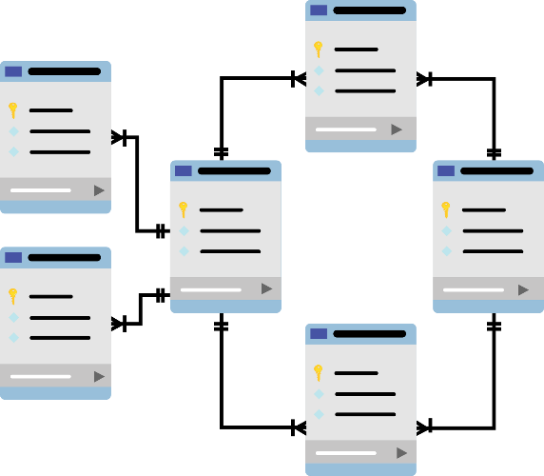

GVHD: THÂN HOÀNG LỘC
SVTH: PHẠM HOÀI PHƯƠNG PS14971

